# Mexique

## Découverte du Mexique

### Circuit

## Programme

#### Jour 1 : France – Mexico

Rendez-vous des participants à l’aéroport.

Envol à destination de Mexico City sur vols réguliers.

Repas et services à bord.

Arrivée à Mexico, ancienne capitale de l'Empire Aztèque. Passage des douanes et récupération de votre bagage.

Accueil par votre guide francophone et transfert à l'hôtel.

Verre de bienvenue. Dîner libre et nuit à l'hôtel.

#### Jour 2 : Mexico - Teotihuacan - Mexico (120 kms-2h30)

Petit déjeuner.

DEPART vers les jardins de CHAPULTEPEC et visite du MUSEE NATIONAL D'ANTHROPOLOGIE où se trouvent les plus belles œuvres d'Art préhispaniques. C'est sans doute l'un des plus magnifiques musées du monde. Remarquable projet de l’architecte Pedro Ramirez Vasquez, il présent une cour centrale à demi couverte d'une coupole parapluie sculptée.

L'œuvre d'art plus spectaculaire et fameuse se trouve dans la salle Méxica : il s'agit du CALENDRIER AZTEQUES ou ¨Pierre du soleil¨, un gigantesque monolithe de basalte de 3,35m de diamètre et pesant 25t.

Puis départ pour la découverte de cette ancienne citée de jardins flottants de Tenochtitlan grâce auxquels auxquels les empereurs aztèques se fournissaient en fruits et légumes frais. Xochimilco est devenue l'un des sites incontournables du tourisme national et international. Une des attractions les plus prisées consiste en une promenade à bord de barques à fonds plats appelées aussi "Trajineras". C’est aujourd’hui une destination privilégiée pour les habitants de Mexico qui viennent traditionnellement s’y promener en barque le dimanche pour manger en famille, écouter la musique des groupes de mariachis ou faire la fête. Vous partirez pour une promenade en barque qui vous plongera directement dans la musique, la gastronomie et la joie de vivre du Mexique

Pique-nique traditionnel sur les barques en fin de matinée.

VISITE de la place centrale appelée ZOCALO ou place de la Constitution, la deuxième place plus grande du monde après la Place Rouge à Moscou.

Autour cette place nous visiterons :

Le PALAIS NATIONAL, qui se développe sur plus de 200 m, fut construit à l'emplacement du palais de Moctezuma, et héberge aujourd'hui le siège de la présidence. A l'intérieure sont particulièrement intéressants les fresques peints entre 1929 et 1935 par Diego Rivera, l'un des plus célèbres muralistes mexicains.

La CATHEDRALE, et le sagrario. Commencée au VIème siècle dans le style de la renaissance espagnole, poursuivie pendant 3 siècles, l'édification de la cathédrale fut achevée au XIXème siècle en style néoclassique français. Son immense façade, flanquée de trois portails, fut décorée de sculptures exécutées par l'Espagnol Manuel Tolsa. Les proportions grandioses de l'intérieur surprennent. Une impression d'élégance se dégage des trois nefs faiblement éclairées par des vitraux contemporains. Elles s'étendent sur une longueur de 110 m et mesurent 46 m de large. Au centre, le cœur est isolé par des grilles superbes en fer forgées au XVIIIème siècle.

Le TEMPLE MAYOR, découvert en 1977 pendant des travaux, ce temple est le dernier vestige de la cité religieuse de la ¨GRANDE TENOCHTITLAN¨. La pyramide actuellement visible supportait deux temples, l'un dédié au dieu de la pluie, Tlaloc, l'autre au dieu de la guerre et du soleil, Huitzilopochtli.

Retour à Mexico.

Promenade Place Garibaldi, réputée pour ses Mariachis qui se regroupent en attendant qu’on leur commande une chanson ou sérénade.

Dîner et nuit à l'hôtel.

#### Jour 3 : Mexico – Puebla (130 kms – 2h)

Petit déjeuner.

Visite en cours de route de la BASILIQUE NOTRE DAME DE LA GUADALUPE. Cette église qui date du 17ème siècle, est la plus importante d’Amérique Latine et représente un haut lieu de pèlerinage des Catholiques venant de tout le pays. Vous y découvrirez aussi l'ancienne basilique qui s'enfonce tout doucement dans le sol.

Visite du site de Teotihuacan, qui signifie dans la mythologie mexicaine "Lieux où les dieux sont nés". Ce site est le plus important de l'époque classique (du IIIe au IX siècle) et marque le début d'un nouveau type d'urbanisme qui va se perpétuer jusqu'au Mexico d'aujourd'hui.

Le site fut bâti et abandonné par un peuple inconnu, vers 750 ans av. J-C. Quand les Aztèques découvrirent ces ruines, ils crurent que Teotihuacan avait été bâtie par une race de géants aux temps du premier soleil. Ils la nommèrent donc l’endroit des dieux. Les Aztèques pensèrent que la grande pyramide avait été dédiée au soleil, la plus petite à la lune et que chacune des plates-formes délimitant la vaste vallée enfermaient les tombeaux des dignitaires de ces géants.

DEGUSTATION DE TEQUILA ET DE PULQUE.

DEJEUNER typique au restaurant Posada del Jaguar, avec danses préhispaniques. Ce sera l’occasion de goûter aux spécialités mexicaines (selon menu du jour) telles que la salade de Nopal (cactus), les frijoles (haricots), les tamales (préparation à base de farine de maïs, de viande de porc hachée, de piment, cuite à la vapeur dans des feuilles d’épis de maïs et que l’on assaisonne d’une sauce de chile). Initiation a la préparation du Guacamole, une entree typiquement Mexicaine !

Route vers Puebla.

Visite de la ville. Peu de villes mexicaines ont conservé aussi fidèlement l’empreinte espagnole. Dans le seul quartier du centre, on compte plus de 70 églises et 1000 autres édifices coloniaux, souvent ornés de carrelages peints à la main qui font la réputation de la ville.

Dîner et nuit à l'hôtel Paza Poblana (ou similaire).

#### Jour 4 : Puebla – Oaxaca (350 kms – 3h30)

Petit-déjeuner américain.

Départ pour Oaxaca par une très belle route parsemée de petits villages typiques et de cactus géants. Située à 1545 m d’altitude, Oaxaca est restée une ville provinciale dans une vallée entourée de montagnes arides et où règne toute l’année un climat doux et agréable.

Visite du site de Monte Alban, situé à 2000 mètres d’altitude sur un plateau venté. Au sommet, la cité de Monte Alban, remarquable d’austérité, ressemble à un gigantesque « vaisseau spatial » d’un autre âge, posé entre ciel et terre. La cité a fait l’objet d’une activité intense à partir de 500 av JC, mais sa fondation reste une énigme. On sait que deux civilisations très différentes s’y succédèrent, les Zapotèques au Classique et les Mixtèques au Postclassique.

Déjeuner sur le marché, plat traditionnel de la vallée d’Oaxaca, la « Tlayuda », c’est une large et mince tortilla croustillante garnie de haricot rouge en purée, d’avocat, de fromage et de salsa, accompagne de viande. Un délice !

Découverte à pied du centre ville d’Oaxaca.

Visite du ZOCALO avec son spectacle pittoresque de musiciens, le Palacio del Gobierno de style colonial, qui est le siège du gouvernement, l'église Santo Domingo, sa belle façade baroque abrite la plus belle décoration intérieure que l'on puisse imaginer.

Installation dans vos chambres de l’hôtel HACIENDA (ou similaire)

Dîner et nuit à l’hôtel.

#### Jour 5 : Oaxaca – San Cristobal (600 kms – 9h)

Départ très matinal, (env 5h am) et Petit déjeuner en cours de route.

Route à travers l’état du Chiapas.

Continuation vers Chiapa de Corso et DEJEUNER au restaurant de l’embarcadère.

Départ ensuite vers le Canyon du Sumidero et promenade en barque « lancha » sur le rio Chiapas (si les conditions météorologiques le permettent).

Sur le parcours absolument superbe, les aigrettes tordent leurs cous graciles, dessinent de véritables points d’interrogation sur le bord du fleuve, les singes araignées se balancent au cœur d’une végétation fantomatique agrippée aux parois verticales et les rapaces planent au-dessus de votre tête ; les grottes se succèdent et les cascades abondent.

Route vers San Cristobal de las Casas. Située à 2300 m d'altitude dans les montagnes verdoyantes du Chiapas, San Cristobal de las Casas bénéficie d'un climat frais. Fondée en 1528, la ville devint la capitale de l'état du Chiapas de 1824 à 1892. Elle doit son nom au dominicain Bartolomé de Las Casas qui défendit les Indiens contre les excès des colons.

Dîner et nuit à l’hôtel CATEDRAL (ou similaire).

#### Jour 6 : San Cristobal de Las Casas

Petit déjeuner.

Départ vers le petit village de San Juan Chamula et de son église si particulière où les divinités suprêmes sont restées le Soleil et la Lune. Le sanctuaire est rempli de statues de saints parés de colliers, constitués par des morceaux de miroirs. (Population indigène, il ne sera pas possible de leur poser des questions puisque c’est encore une population « fermee ». Neanmoins vous serez au cœur de leur culture et tradition (petit marche avec possibilité d’acheter des produits artisanaux).

CONTINUATION pour ZINACANTAN,  petit village de la culture Tzotzil aux environs de SAN CRISTOBAL, dans ce village, les hommes sont vêtus de rose et   arborent des chapeaux aux rubans multicolores.

Rencontre avec une famille indienne qui vous initiera à la préparation des tacos. Déjeuner traditionnel au sein de la communauté indienne.

RETOUR à SAN CRISTOBAL et visite des différents marchés: artisanal et des fruits et légumes. Les populations indiennes des environs se retrouvent ici pour vendre les produits de leur agriculture ou de leur artisanat.

Temps libre pour profiter du charme de cette ville coloniale,  ancienne capitale de l'état de CHIAPAS, édifiée en 1528 par le capitaine Espagnol Diego de Mazariegos.

Dîner dans un restaurant et nuit à l’hôtel CATEDRAL (ou similaire).

#### Jour 7 : San Cristobal de las Casas – Palenque (200 kms -5h)

DEPART très tôt vers Palenque. On parcourra une très belle route de montagne aux paysages surprenants qui vous feront passer des forêts de sapins du haut plateau à la forêt tropicale de PALENQUE.

ARRET en cours de route pour prendre un petit déjeuner simple en pleine montagne dans un cadre magnifique, entoure de plantation de café.

Arrêt aux cascades d’Agua Azul, où des tonnes d’eau d’un blanc éblouissant se déversent dans des bassins d’eau turquoise entourés par la jungle. Temps libre et possibilité de baignade.

Les eaux se colorent en bleu turquoise en ruisselant sur des dépôts minéraux pendant la saison sèche.

Déjeuner de poisson grillé dans un restaurant au pied des cascades.

Continuation vers Palenque. Visite des ruines de Palenque perdues au milieu d'une végétation luxuriante. La découverte de céramiques sur le site fit affirmer à Alberto Ruiz L'Huillier que le site était occupé dès la période préclassique, quelques siècles avant notre ère. Mais c'est au VIIème siècle que Palenque connut son apogée qui prit fin au Xème siècle.

On découvrit sur le site des objets prouvant que d´autres grandes civilisations, telles que celle des Totonaques, s´étaient installées là. Puis, plus tard les temples furent utilisés en tant que simples abris par les gens des environs.

Le SITE CEREMONIEL, tel que l'on peut aujourd'hui l'admirer ne couvre qu'une superficie de 500m sur 3000m. Mais l'ensemble des ruines s'étale sur plus de 10km, répartis sur les flancs de la sierra, et imbriqués dans un labyrinthe de petites collines découpées par le rio Otulum. La population devait être assez nombreuse pour lutter contre l'envahissante forêt. Ici, l'étonnant, c'est cette harmonie des volumes et leurs osmoses parfaites avec le paysage.

PALENQUE est certainement le plus beau site que l'on puisse admirer facilement. Il faut savoir rêver pour faire revivre l'ancienne cité qui, dans son originalité, fut recouverte de stuc multicolore aux couleurs chatoyantes.

Installation à l’hôtel PLAZA PALENQUE (ou similaire). Verre de bienvenue.

DINER avec animation piñata et LOGEMENT à l'hôtel.

#### Jour 8 : Palenque – Campeche – Uxmal (520 kms – 7h)

Petit déjeuner.

Départ vers le Golfe du Mexique.  Cette route vous fera quitter peu à peu le paysage forestier et vous amènera à découvrir de grandes plaines inondées où la végétation moins luxuriante apporte néanmoins un signe de proximité du golfe du Mexique.

Déjeuner de poissons sous une « palapa ».

Route pour Campeche, récemment déclarée Patrimoine Mondial de l'Humanité par l'Unesco.

Visite de Campeche, seule ville fortifiée au Mexique. Promenade au cœur du Centre Historique, aux nombreuses ruelles pavées et anciennes demeures coloniales. Découverte de la Cathédrale et du fameux Malecon, très belle avenue le long du Golfe du Mexique…

Continuation vers Uxmal.

Dîner et nuit à UXMAL RESORT (ou similaire).

#### Jour 9 : Uxmal – Merida - Chichen Itza (205 kms – 2h40)

Petit déjeuner.

Visite du site archéologique d’Uxmal considéré par certains comme l'une des Sept Merveilles du Monde en raison de sa situation au milieu d'un cadre naturel exceptionnel. Située dans l'état du Yucatan à environ 80 km de la ville de Mérida, Uxmal est une cité maya de la période classique dont la population a du atteindre les 20 000 habitants à son apogée, entre 800 et 1000. Son nom signifierait « trois fois reconstruite». Son architecture témoigne du style Puuc de la région, lui-même  caractérisé par une décoration exubérante telle que pierres sculptées et mosaïques. Il est rare qu'une cité maya bénéficie d'un état de conservation tel qu'il permet au visiteur de conceptualiser ce à quoi pouvait ressembler un centre cérémoniel antique dans sa totalité.

Déjeuner de spécialités yucatèques (vous aurez l’occasion de goûter au pollo pibil : poulet cuit dans la terre à l’étouffée dans des feuilles de banane) dans un restaurant traditionnel.

Continuation vers Mérida.

Mérida est la capitale de l'Etat du Yucatán. Les mexicains l’appellent aussi, « sœur République du Yucatán», car pendant la colonisation, elle était indépendante vis-à-vis du pouvoir central de la capitale du pays. Mérida laisse une première impression de légèreté, de simplicité et de pureté. La gaieté s’ajoute vite à ce premier tableau de la ville qui semble rythmée par les orchestres de «marimba».

La plupart des habitants s’habillent de façon traditionnelle, tout en blanc, ce qui a valu à la ville son surnom de « ville blanche ». C’est la capitale mexicaine du hamac. Il en existe de toutes les formes, toutes les tailles et toutes les couleurs.

Vous pourrez aussi choisir votre « Panamá ». Les meilleurs sont fabriqués ici, loin du canal du même nom.

Visite de la Cathédrale, de la Plaza Mayor et du Paseo Montejo (superbe avenue où vous pourrez admirer de vieilles demeures coloniales datant du début du siècle).

Visite du marché couvert (sauf le dimanche) proposant des articles en fibre de sisal (henequén), notamment des hamacs mais aussi des huipils brodés, des bijoux et des tissages.

Départ pour Chichen Itza.

Dîner et nuit à l’hôtel PUERTA CHICHEN (ou similaire).

#### Jour 10 : Chichen Itza - Cancun (280 kms – 2h30)

Petit déjeuner.

Visite du site de Chichen Itza. Cette ancienne cité étendue sur plus de 300 ha fut fondée vers 540 après J.C. par des tribus mayas arrivées du Sud. Vous pourrez contempler la pyramide de Kukulcan, le temple des guerriers, le tombeau de Chac Mol, le fameux cenote sacré (lieu de sacrifices) et le terrain du jeu de pelote.

Déjeuner libre. Assistance aux formalités d'embarquement. Envol à destination de la France. Dîner et nuit à bord.

#### Jour 11 : France

Petit déjeuner à bord.

Arrivée en France.

## Hébergement.

Vos hôtels (ou similaires)

MEXICO :RAMADA REFORMA

PUEBLA :PLAZA POBLANA

OAXACA :HACIENDA

SAN CRISTOBAL :CATEDRAL

PALENQUE :PLAZA PALENQUE

UXMAL :UXMAL RESORT

CHICHEN :HOTEL CHICHEN

## Formalités.

**A partir du 1er avril 2021, l'État du Quintana Roo appliquera une nouvelle taxe gouvernementale aux touristes étrangers de 224 pesos (environ 12 usd - changement possible sans préavis).**

**Les touristes étrangers peuvent payer directement sur le site internet appelé «Visitax», avant leur voyage: http://www.visitax.gob.mx/sitio/registro.php .  Le paiement est obligatoire pour tous les touristes étrangers qui visitent ou séjournent dans l'État du Quintana Roo (de Chetumal à Cancun), à l'exception des enfants de moins de 15 ans.**

Administrative

Il n’y a pas d’obligation de visa de court séjour pour entrer au Mexique. Le passeport et le billet aller-retour sont obligatoires. La validité du passeport doit couvrir la durée du séjour prévu. A l’entrée sur le territoire mexicain, les services migratoires pourront notamment demander au voyageur de justifier de ses moyens d’existence pendant son séjour au Mexique.

Recommandations : il est conseillé aux touristes séjournant dans le pays, et tout spécialement dans les zones touristiques balnéaires, d’avoir en permanence sur eux l’original de leur passeport et du formulaire migratoire (FMM, cf. infra) remis à l’entrée au Mexique.

À retenir : les noms et prénoms indiqués lors de votre réservation doivent être strictement identiques à ceux de vos passeports utilisés pour le voyage. Dans le cas contraire, l’accès à l’embarquement pourra vous être refusé. Aucune réclamation ne sera alors acceptée.

Important : Si votre itinéraire de vol comprend une escales aux USA ou Canada vous devez impérativement obtenir et vous munir de L’ESTA ( USA ) ou AVE ( Canada ). Les démarches et coûts sont à la charge du client.

Santé

Aucune vaccination n'est obligatoire. Afin de faire face aux frais d’hospitalisation et aux dépenses de santé parfois très élevés à l’étranger, il est impératif de disposer d’un contrat d’assistance ou d’une assurance permettant de couvrir tous les frais médicaux (chirurgie, hospitalisation, etc.) et de rapatriement sanitaire, au risque de ne pas avoir accès aux soins, y compris en cas d’urgence vitale. Ces frais ne pourront en aucun cas être pris en charge par l’ambassade ou le consulat général de France sur place.

Nous vous conseillons de prendre contact avec votre médecin avant votre départ. Pour plus d'informations, vous pouvez consulter le site du Ministère des Affaires Étrangères.

## Transport.

Nous travaillons avec différentes compagnies régulières pour nos voyages au Mexique, telles que :

Air France / Air Europa / American Airlines / Delta ... Les compagnies sont données à titre indicatif. Concernant les départs de province, des pré & post acheminements peuvent avoir lieu et s'effectuer en avion ou en train si l'itinéraire passe par Paris.

Important : Si votre itinéraire de vol comprend une escales aux USA ou Canada vous devez impérativement obtenir et vous munir de L’ESTA ( USA ) ou AVE ( Canada ). Les démarches et coûts sont à la charge du client.

## Inclus dans le prix.

Circuit 9 nuits.

Les vols France / Mexico // Cancun / France sur vols réguliers

Les taxes aériennes à ce jour : 400 € – révisables jusqu’à la facturation finale.

Transport privatif avec chauffeur

Hôtels selon descriptif

Pension complète (selon programme)

Visites selon programme

Guide francophone

## Non inclus dans le prix.

Les visites non indiquées dans le programme

Le supplément chambre individuelle

Les pourboires aux guides et aux chauffeurs (5 USD par jour par client à titre indicatif)

Les boissons non indiquées pour le circuit

Les dépenses d’ordre personnel

Les repas non indiqués

L’assurance Multirisques Covid19

Les démarches et frais d'obtention de l’ESTA et / ou AVE si nécessaire en cas d’escale aux USA et/ou Canada.

## Photos

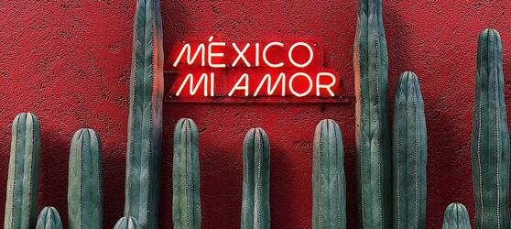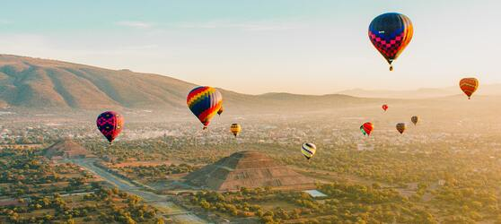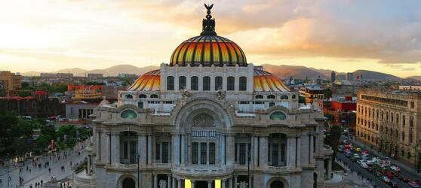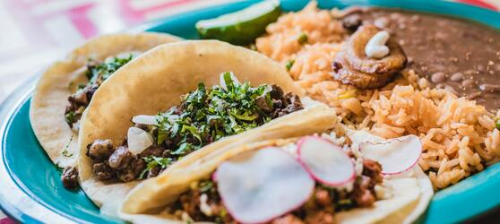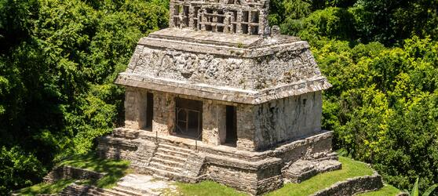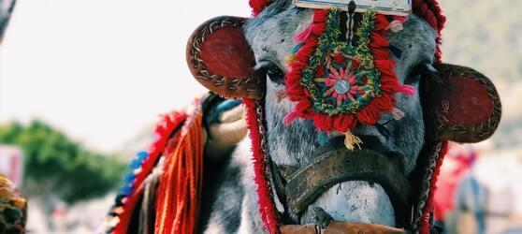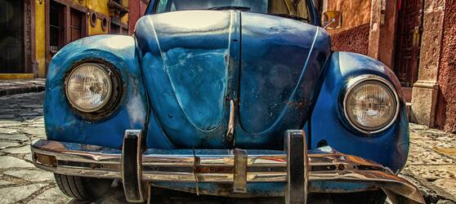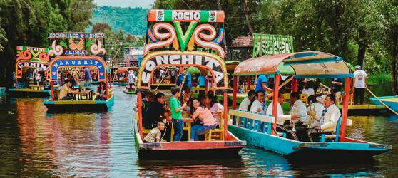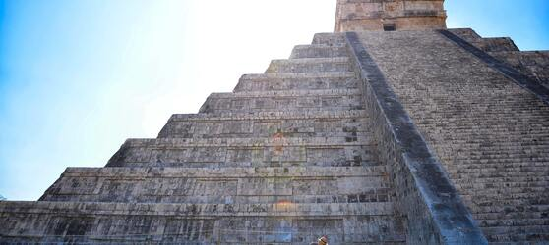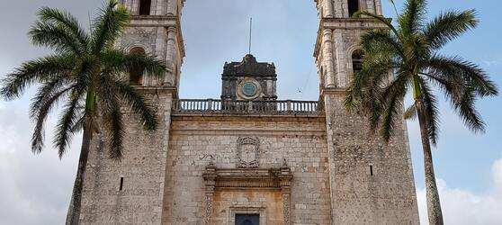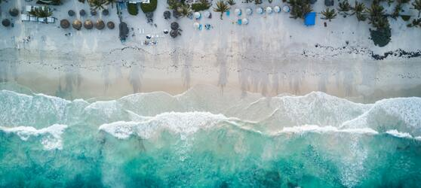

## Tarifs

|  |  |  |
| --- | --- | --- |
| **Date de départ** | **Date de retour en France** | **Prix minimum en € / pers.** |
| 18/10/2021 | 27/10/2021 | 1797.5 |
| 18/11/2021 | 27/11/2021 | 1797.5 |
| 09/12/2021 | 18/12/2021 | 1797.5 |
| 13/01/2022 | 22/01/2022 | 1797.5 |
| 20/01/2022 | 29/01/2022 | 1797.5 |
| 17/02/2022 | 26/02/2022 | 1797.5 |
| 10/03/2022 | 19/03/2022 | 1797.5 |
| 07/04/2022 | 16/04/2022 | 1797.5 |
| 12/05/2022 | 21/05/2022 | 1797.5 |
| 09/06/2022 | 18/06/2022 | 1797.5 |
| 15/09/2022 | 24/09/2022 | 1797.5 |
| 10/10/2022 | 19/10/2022 | 1797.5 |
| 03/11/2022 | 12/11/2022 | 1797.5 |
| 08/12/2022 | 17/12/2022 | 1797.5 |